**Politechnika Wrocławska**

**Wydział Elektroniki**

**Kierunek: Elektronika**

**Specjalizacja: Aparatura Elektroniczna**

**PROJEKT INŻYNIERSKI**

**System bluetooth do sterowania urządzeniami w inteligentnym domu**  
*Bluetooth system for smart home control*

Autor: Grzegorz Korzeniewski

Prowadzący pracę:

Dr inż. Grzegorz Świrniak

Katedria Metrologii Elektronicznej i Fotonicznej

OCENA PRACY:

WROCŁAW, 2017

**Spis treści**

**Wprowadzenie**

1. **Główne założenia inteligentnego domu**
2. **Analiza bezprzewodowych interfejsów cyfrowych**
   1. Bluetooth
      1. Low Energy
      2. iBeacon
   2. Zigbee
   3. Wifi
3. **Współpraca systemu z urządzeniami mobilnymi z systemem operacyjnym Android**
4. **System bluetooth do sterowania urządzeniami w inteligentnym domu**
   1. Moduł bluetooth
   2. Sterownik
      1. Mikrokontroler
      2. Wątki
      3. Konfiguracja modułu bluetooth
      4. Wyświetlacz
      5. Joystick i klawisz
      6. Zasilanie
   3. Moduł pomiaru temperatury
      1. Czujnik temperatury
      2. Zasilanie
   4. Moduł sterowania oświetleniem
   5. Testy systemu

**Podsumowanie**  
**Bibliografia**

**Wprowadzenie**

Termin inteligentnego budynku pojawił się w latach 70 tych w Stanach Zjednoczonych i wywodzi się z sektora przemysłowego. Początki znajduje w optymalizacji środowiska rozwoju roślin oraz w systemach kontroli produkcji zautomatyzowanej. Wraz z postępem technologii koszt realizacji projektów inteligentnych budynków zmalał, co spowodowało wykorzystywanie ich w biurowcach by później przejść do prywatnych domostw.

Domy są automatyzowane w celu polepszenia komfortu zamieszkiwania, efektywnym wykorzystywaniu energii (np. cieplnej lub elektrycznej), zminimalizowanie emisji szkodliwych zanieczyszczeń, zwiększeniu bezpieczeństwa oraz maksymalizacji funkcjonalności. Możliwości są nieograniczone, z każdym dniem pojawiają się coraz to nowsze pomysły na rozbudowanie idei inteligentnego domu.

Szczególne zastosowanie w systemach inteligentnego domu znajdują technologie komunikacji bezprzewodowej. Bezprzewodowy system jest o wiele łatwiej zaadaptować do istniejącego już budynku. W przypadku przewodowego odpowiednika instalacja systemu wymaga ingerencji w infrastrukturę ścian lub okablowanie musi być wzięte pod uwagę już w fazie projektowania domu. Bezprzewodowa łączność również znacząco zwiększa wygodę użytkowania systemu.

Celem pracy jest opracowanie koncepcji i projektu oraz realizacja podstawowej funkcjonalności systemu służącego do sterowania wybranymi urządzeniami w inteligentnym domu za pośrednictwem interfejsu bluetooth.

Zadania jakie wyznaczono aby osiągnąć cel pracy przedstawiają się następująco:

* Analiza i systematyka bezprzewodowych interfejsów cyfrowych służących do wymiany danych w inteligentnym domu.
* Analiza możliwości współpracy systemu z urządzeniami mobilnymi pracującymi pod kontrolą systemu Android.
* Opracowanie koncepcji, projektu i realizacja podstawowej funkcjonalności systemu.
* Przetestowanie systemu.

Część pierwsza pracy poświęcona została podstawowym ideom inteligentnego domu oraz analizie bezprzewodowych interfejsów jakimi są technologie WiFi, Zigbee oraz Bluetooth. W przypadku technologii Bluetooth szczegółowo opisano najnowszą wersje 4.0 Low Energy oraz technologię beacon. Zbadana również została możliwość współpracy opracowanego systemu z urządzeniami wspierającymi system Android.

W części drugiej skupiono się na opracowaniu koncepcji projektu systemu. Zawiera ona schematy ideowe oraz schematy blokowe przedstawiające systematykę działa systemu. Opisano wykorzystany do komunikacji moduł bluetooth oraz przedstawiono poszczególne części systemu (jednostka sterująca oraz moduły wykonawcze i sensory). W części tej zawarto również testy systemu.

W pracy zawarto metodykę czynności odpowiadającą regułom postępowania inżynierskiego, opierając się na sformułowanej tezie:

**Opracowanie systemu opartego na komunikacji bezprzewodowej wykorzystując technologię Bluetooth umożliwi sterowanie urządzeniami w inteligentnym domu.**

**Inteligentny dom – podstawy**

Inteligentny dom to taki budynek który jest wyposażony w zestaw czujników, detektorów oraz jeden zintegrowany system zarządzania znajdującymi się w budynku instalacjami. Dzięki cyklicznym pobieraniu danych pochodzącym z różnych elementów systemu, budynek może zaadaptować się do zmian w środowisku wewnątrz i na zewnątrz, co prowadzi do maksymalizacji funkcjonalności, komfortu i bezpieczeństwa, minimalizacji kosztów eksploatacji i modernizacji oraz ograniczenia emisji szkodliwych zanieczyszczeń.

Przykładem jest utrzymywanie zadanej temperatury dla wybranego pomieszczenia która może się różnić od pożądanej temperatury innego pomieszczenia. Ponadto, system może wykryć czy domownik zasnął (np. na podstawie czujników ruchu) i odpowiednio na tą sytuacje zareagować, gasząc światło, wyłączając telewizje i blokując drzwi domu.

Głównymi zadaniami inteligentnego domu i krytycznymi aspektami systemu są:

* Łączność – system musi sprawnie komunikować się z podłączonymi urządzeniami, borykając się z takimi problemami jak m.in. opóżnienia transmisji, fizyczne przeszkody (ściany, schody, meble itp.), przepustowość łączności.
* Unifikacja protokołu – urządzenia w domu są zróżnicowane i mają różny stopień skomplikowania. Obsługa prostej lampy znacznie się różni od skomplikowanej łączności np. z serwerem. Przed projektantem systemu stoi zadanie skonstruowanie protokołu komunikacji tak aby był optymalny dla urządzeń każdego rodzaju
* Dynamiczność – System musi szybko reagować na zmieniające się parametry infrastruktury. Użytkownik systemu może w dowolnej chwili zażądać włączenia danego urządzenia lub mierzone wielkości mogą ulec zmianie.
* Kompatybilność urządzeń różnych producentów - decyduje to o tym czy dane urządzenie będzie obsługiwane przez system. W przypadku gdy producenci modułów dochodzą do porozumienia w sprawie standaryzacji swoich produktów, możliwa jest współpraca podzespołów różnych producentów w jednym systemie. W przeciwnym przypadku praca systemu jest niemożliwa
* Skalowalność – system musi być tak zaprojektowany, aby mógł działać zarówno z małą ilością połączonych urządzeń (np. 3) jak i znacznie większą ilością modułów. Projektant systemu powinien określić maksymalną ilość obsługiwanych w systemie urządzeń
* Bezpieczeństwo – krytyczny aspekt w przypadku danych osobistych bądź kontroli dostępu do domu.
* Auto-Adaptacja –adaptacja do zmian w otoczeniu systemu, takim jak np. różne pory roku czy zmienne nastroje domowników. System powinien być zdolny do wprowadzania zmian w sterowaniu i do wprowadzania nowych scenariuszy reakcji urządzeń.
* Prostota użytku – decyduje o zadowoleniu domowników z użytkowania systemu. Obsługa powinna być prosta, intuicyjna, niewymagająca zbyt dużo uwagi od użytkownika.

Komercyjnym przykładem systemu inteligentnego domu jest np. system Fibaro, KNX, x10.

Technologie bezprzewodowe są powszechnie wykorzystywane w systemach inteligentnych domów. Usprawniają działanie systemu oraz polepszają komfort użytkowania. Ponadto instalacja bezprzewodowego systemu w istniejącym już budynku jest prostsza i mniej kosztowna niż adaptacja budynku do przewodowej wersji systemu.

**Łączność bezprzewodowa**

Bezprzewodowa łączność to każda forma wymiany informacji która odbywa się bez połączeń za pomocą kabli. Dane mogą być wymieniane miedzy dwoma lub kilkoma punktami które nie są fizycznie połączone. Odległość miedzy końcami transmisji może być zupełnie mała ( kilka centymetrów) lub nadawanie może się odbywać na przestrzeni kilkuset kilometrów. W obecnych czasach łączność bezprzewodowa jest obecna w każdej dziedzinie życia ( radio, telewizja, systemy GPS, telefonia komórkowa, internet itp.).

Głównymi zaletami łączności bezprzewodowej są

* Mobilność , czyli urządzenia można dowolnie przenosić niezważając na długość kabli czy niewygodne „uwiązanie” połączeniami kablowymi
* Zmniejszony koszt, czyli brak kosztownej infrastruktury kabli
* Zwiększona produktywność, czyli możliwość pracy będąc w ruchu. Przykładem jest zdalna praca przemieszczając się np. pociągiem

Typy sieci można podzielić na kilka rodzajów ze względu na obszar który pokrywają:

* WAN (ang. Wide Area Network), sieć ta ma zasięg od kilku do kilku tysięcy kilometrów. Przykładem są technologie GSM ( Global System for Mobile Communications), GPRS (general packet radio service).
* MAN ( Metropolitan Area Network) , pokrywa obszar mniejszy niż WAN. Działa w obrębie miasta bądź metropolii. Przykładem technologii jest WiMAX ( Worlwide Interoperability for Mirowave Access) która operuje w zasięgu kilku kilometrów
* LAN ( Local Area Network), zasięg do kilkuset metrów. Zazwyczaj jest to sieć w budynkach, kampusach, osiedlach. Jest to np. technologia WiFi
* PAN ( Personal Area Network) sieć łącząca urządzenia użytkowe typu klawiatura, smartfon, tablet, drukarka, znajdujące się w zasięgu kilku metrów. Przykładowe technologie: IrDa, Bluetooth, USB, NFC, Zigbee
* BAN ( body Area Network) komunikacja między urządzeniami który użytkownik nosi ze sobą, czyli np. smartfon, zegarek, czujnik pracy serca. Technologie : Bluetooth, NFC, RFID, ANT

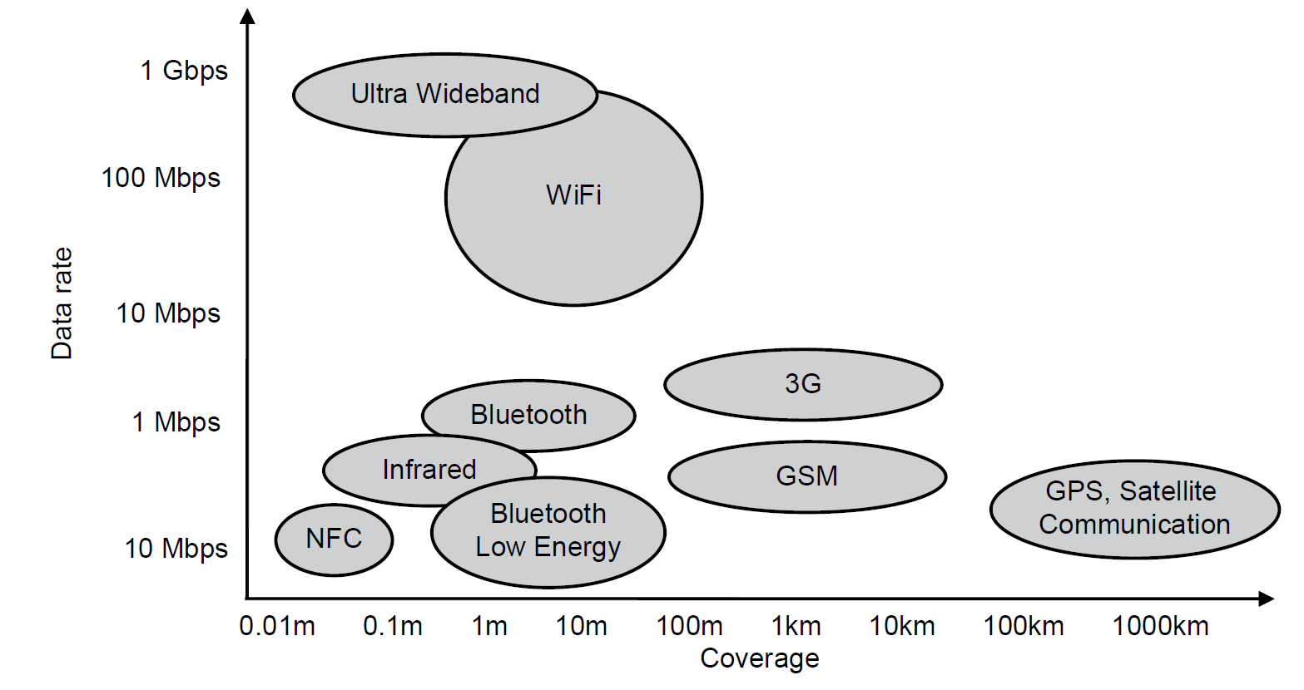

Rysunek 1 Zasięg i przepustowość technologii bezprzewodowych

**Wi-Fi**

Wi-Fi, czyli „Wireless Fidelity” to technologia komunikacji bezprzewodowej służąca do budowania sieci lokalnych WLAN ( ang. Wireles Local Area Network). Wi-Fi to znak towarowy którego właścicielem jest stworzyszenie Wi-Fi Alliance, które również dba o promowanie technologii i przestrzegania wzajemnej zgodności urządzeń standardu.

Wi-Fi oparte jest na standardzie 802.11x . Sieć Wifi operuje w paśmie częstotliwości od 2400 do 2485 MHz (technologia 2,4 GHz) lub 4915 do 5825 MHz (5 GHz). Główne wersje standardu 802.11 to :

* 802.11a – do 54 Mb/s częstotliwość 5 GHz;
* 802.11b – 11 Mb/s częstotliwość 2,4 GHz ma zasięg ok. 30 m w pomieszczeniu i 120 m w otwartej przestrzeni; w praktyce można osiągnąć transfery rzędu 5,5 Mb/s. Materiały takie jak woda, metal, czy beton obniżają znacznie jakość sygnału; standard 802.11b podzielony jest na 14 kanałów o szerokości 22 MHz które częściowo się pokrywają, Polska wykorzystuje tylko pasma od 2400 do 2483,5 MHz – kanał od 1 do 13;
* 802.11g – 54 Mb/s częstotliwość 2,4 GHz, standard Wi-Fi, który powstał w czerwcu 2003 roku, w praktyce osiągalne są transfery do 20-22Mbit/s przy transmisji w jedną stronę, wykorzystanie starszych urządzeń w tym standardzie powoduje zmniejszenie prędkości do 11 Mb/s, jest bardziej podatna na zakłócanie i wymaga silniejszego i stabilniejszego sygnału niż 802.11b;
* 802.11n – 300 Mb/s częstotliwość 5 GHz oraz 150Mb/s w częstotliwości 2,4 GHz, obecnie najpopularniejszy, który został wprowadzony na rynek w 2007 roku jako „draft”, choć urządzenia „pre-N” pojawiały się już od 2002 roku. W dniu 4.09.2009 „draft-N” został ratyfikowany jako standard, w praktyce osiągalne są transfery rzędu 150Mbit/s w jedną stronę, jednak wymaga on bardzo silnego i stabilnego sygnału do działania.
* 802.11ac – do 1 Gb/s, zaprezentowany w 2012 roku.

Sieć w standardzie może być zorganizowana na różne sposoby. Jednym z nich jest sieć typu IBSS( Independence Basic Service Set) czyli sieć niezależna umożliwająca połączenie bezpośrednie kilku urządzeń. Sieci IBBS tworzone są spontanicznie, dlatego też nazywa się je *ad-hoc.*  W sieci typu ad-hoc każde z urządzeń może nawiązać bezpośrednie połączenie z dowolnym aktywnym terminalem znajdującym się w zasięgu lub poprzez inne terminal innego klienta, o ile udostępnione są jego zasoby. Standard nie przewiduje zadych ograniczen liczby urządzeń w sieci.

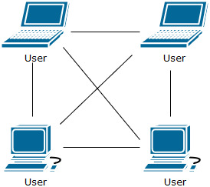

Rysunek 2 Sieć typu IBSS

Inny rodzaj sieci standardu 802.11x to BSS( Basic Service Set). Jest to siec połączonych ze sobą urządzeń za pomocą punktu dostępowego Acces Point. Punkt dostępowe jest centralnym punktem komunikacyjnym dla wszystkich stachi należących do stacji BSS. Inna nazwa sieci to sieć punkt-wielopunkt.

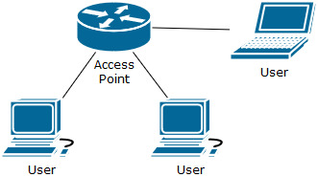

Rysunek Sięć typu BSS

Sieci typu ESS( Extended Service Set) wynika z połączenia ze sobą kilku BSS za pomocą sieci szkieletowej, Punkty dostępowe w pojedynczym ESS pełniąrole mostów radiowych. Sieć ESS zapewnia większy zasięg poprzez występowanie wielu punktów dostępowych.

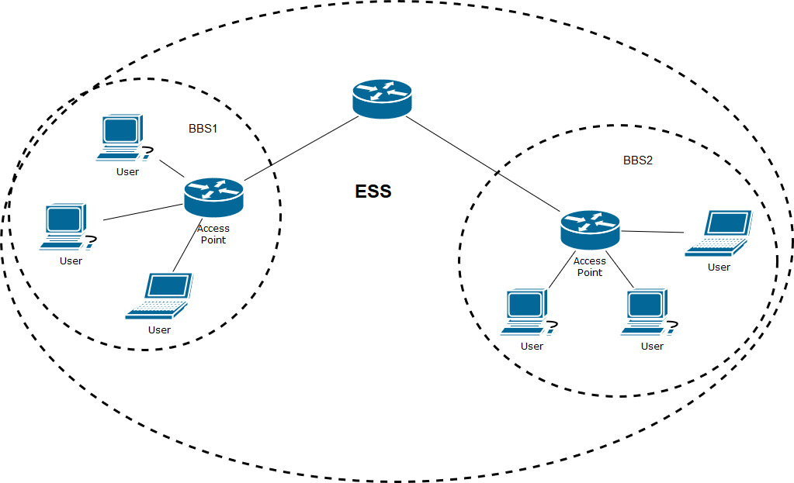

Rysunek Sieć typu ESS

**Zigbee**

Zigbee to technologia łączności bezprzewodowej opisana w standardzie IEEE 802.15.4. Protokół pozwala na tworzenie sieci personalizowanych WPAN( ang. *Wireless personal area network*), sieci sensorowych, z zastosowaniem w automatyce domowej, systemach monitoringu czy systemach alarmowych. Sieci w technologii ZigBee cechują się zasięgiem do 100m , małym poborem prądu i niską przepustowością ( do 250 Kb/s).

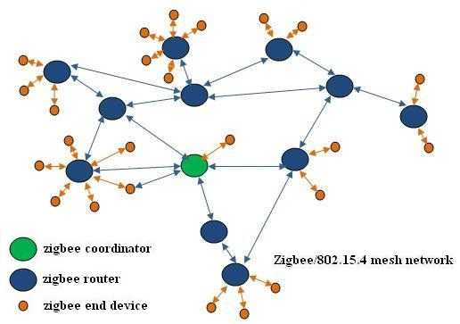

Rysunek 5 Przykład sieci Zigbee

Technologia operuje w pasmach częstotliwościowych 2.4 GHz, 900 MHz i 868 MHz. Protokół wspiera sieci typu *Mesh,* czyli każdy węzeł sieci jest połączony z każdym innym węzłem danej sieci. Łączność jest zabezpieczona 128-bitowym symetrycznym kluczem szyfrującym.

W ramach standardu ZigBee opracowano względnie prosty, odporny na błędy komunikacji i nieuprawnione odczyty protokół pakietowej wymiany danych, co widać m.in. w relatywnie niewielkich wymaganiach stawianych mikrokontrolerom, na których implementowane są stosy protokołów ZigBee. Według danych konsorcjum ZIGBEE.org implementacja kompletnego stosu ZigBee wymaga zaledwie ok. 1/4 pojemności pamięci Flash niezbędnej do zaimplementowania stosu Bluetooth.

Urządzenia partycypujące w systemie ZigBee można podzielić na trzy rodzaje:

* *koordynator*. Spełnia on rolę węzła przyłączeniowego dla wszystkich pozostałych urządzeń, np. w systemie bezprzewodowych liczników energii elektrycznej gromadzi dane odczytane z wszystkich liczników. W każdej sieci może funkcjonować tylko jedno takie urządzenie.
* *router*. Jest to urządzenie o funkcjonalności zbliżonej do klasycznych routerów sieciowych jego zadaniem jest przekazywanie pakietów oraz zwiększenie zasięgu sieci, tworząc trasy z „przeskokami”( multihop routing).
* *urządzenia końcowe*. Przesyłają dane do koordynatora (także przez router), do którego jest przyłączone. W celu minimalizacji poboru energii urządzenia końcówe większość czasu pracują w trybie uśpienia.

W sieci ZigBee musi funkcjonować co najmniej jeden koordynator, a liczba urządzeń końcowych może teoretycznie wynosić 65536 (skrócone adresowanie 16-bitowe z alokacją), zazwyczaj ich liczba nie przekracza 256.

**Bluetooth**

Bluetooth to standard komunikacji bezprzewodowej krótkiego zasięgu. Jest to technologia ciesząca się wielką popularnością, wykorzystywana do wymiany plików między komputerami i smartfonami, słuchania muzyki bezprzewodowo, drukowania dokumentów, bezprzewodowych zestawów głośnomówiących i wielu więcej aplikacji. Aktualnie zdecydowana większość urządzeń mobilnych jest wyposażona w moduły bluetooth.

Początki standardu datuje się na rok 1994, kiedy to uformowano grupę SIG (ang. Special Interest Group) składającą się z firm L.M.Ericsson ,Nokia, Intel, Toshiba i IBM w celu standaryzacji bezprzewodowego standardu niewielkiego zasięgu, o małym poborze prądu, z niskim poziomem mocy promieniowanej i o niskiej cenie. Pierwotnym zamierzeniem technologii było zastąpienie szeregowych interfejsów przewodowych łączących różne urządzenia. Koncepcję poszerzono o obszar bezprzewodowych sieci LAN, dzięki czemu standard stał się bardziej praktyczny i stał się konkurencją dla standardu 802.11.

Moc nadawcza podzielona jest na 3 klasy:

* klasa 1 (100 mW) zasięg teoretyczy do 100 m
* klasa 2 (2,5 mW) teoretyczny zasięg do 10 m, najczęściej stosowana
* klasa 3 (1 mW) teoretyczny zasięg do 1 m, używana rzadko

Przez lata opracowano wiele wersji technologii.

* Bluetooth 1.0 – 21 kb/s
* Bluetooth 1.1 – 124 kb/s
* Bluetooth 1.2 – 328 [kb/s](https://pl.wikipedia.org/wiki/Bit_na_sekund%C4%99)
* Bluetooth 2.0 + EDR – wprowadzenie Enhanced Data Rate zwiększyło transfer teoretyczny do 2,1 [Mb/s](https://pl.wikipedia.org/wiki/Bit_na_sekund%C4%99) (około 3 [Mb/s](https://pl.wikipedia.org/wiki/Bit_na_sekund%C4%99) wliczając narzut protokołu)
* Bluetooth 2.1 + EDR - uproszczenie i ujednolicenie procesu parowania urządzeń BT, wsparcie dla przyszłych implementacji [NFC](https://pl.wikipedia.org/wiki/Near_Field_Communication), zmniejszenie zużycia energii[[4]](https://pl.wikipedia.org/wiki/Bluetooth#cite_note-4)
* Bluetooth 3.0 + HS (High Speed) – 24 [Mb/s](https://pl.wikipedia.org/wiki/Bit_na_sekund%C4%99) (3 MB/s)
* Bluetooth 3.1 + HS (High Speed) – 40 [Mb/s](https://pl.wikipedia.org/wiki/Bit_na_sekund%C4%99) (5 MB/s)
* Bluetooth 4.0 + LE (Low Energy) – 1 Mb/s[[5]](https://pl.wikipedia.org/wiki/Bluetooth#cite_note-5) znacząco ograniczono pobór energii (np. praca czujnika temperatury, przez wiele miesięcy na baterii pastylkowej), kosztem obniżonego transferu oraz zwiększono realny zasięg działania do 100 m
* Bluetooth 4.1 - standard opracowany do zastosowania w tzw. "[internecie rzeczy](https://pl.wikipedia.org/wiki/Internet_rzeczy)" (urządzenia typu "[wearables](https://pl.wikipedia.org/wiki/Wearables)"), umożliwiający bezpośrednią łączność przedmiotów z internetem[[6]](https://pl.wikipedia.org/wiki/Bluetooth#cite_note-6)
* Bluetooth 4.2 - w stosunku do poprzednich wersji: szybszy transfer, wyższy poziom bezpieczeństwa, nawiązanie łączności z przedmiotami - łatwiejsze[[7]](https://pl.wikipedia.org/wiki/Bluetooth#cite_note-7)[[8]](https://pl.wikipedia.org/wiki/Bluetooth#cite_note-8)
* Bluetooth 5.0 - ujednolicenie wersji, szybszy transfer – 2 Mb/s dla urządzeń typu ["wearables"](https://pl.wikipedia.org/wiki/Wearables) i 50 Mb/s do normalnych, realny zasięg działania do 140m[[9]](https://pl.wikipedia.org/wiki/Bluetooth#cite_note-9)

W architekturze Bluetooth główną jednostką jest pikosieć. Jest to rodzaj sieci tworzone spontanicznie, nazywane również *ad-hoc*. Do utworzenia pikosieci wystarczy połączenie dwóch urządzeń, z których jedno pełni rolę *Master,* a drugie jest typu *Slave*. Rola urządzenia Master polega na inicjowaniu połączeń, podawaniu zegara taktującego i wybraniu kanału transmisji. Urządzenie typu slave przyporządkowywane jest masterowi w pikosieci. W pikosieci może istnieć tylko jeden Master oraz do siedmiu urządzeń slave.

Metodą na rozszerzenie pikosieci jest technika *Scatternet,*  czyli łączeniu kilku pikosieci między sobą urządzeniem typu *bridge.* Pozwala to na wzajemną komunikacje większej ilości urządzeń.

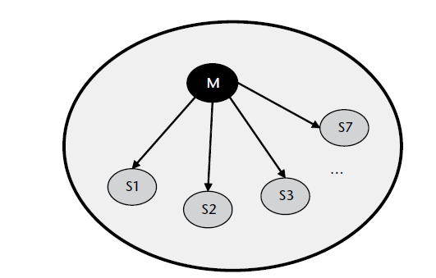

Rysunek 6 Pikosieć. M-Master, S- Slave

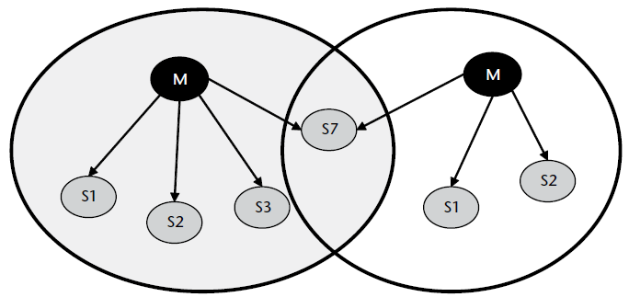

Rysunek 7 Technika scatternet (nieobslugiwane w wersji Low Energy).

Bluetooth działa w paśmie radiowym 2.400 - 2.4835 GHz . W początkowych wersjach bluetooth pasmo to było podzielone na 79 kanałów o szerokości 1 MHz zaczynając od częstotliwości 2402 MHz.

Pasmo 2,4GHz jest wykorzystywane przez wiele technologii, takich jak WiFI lub NFC, czy nawet przez sterowane radiowo samochody-zabawki. W celu przeciwdziałaniu zaszumiania transmisji Bluetooth korzysta się z techniki *Adaptive* *Frequency Hopping*, czyli adaptacyjne przełączanie częstotliwości. Technika ta polega na przełączaniu się miedzy kanałami z prędkością 1600 skoków na sekundę. Podczas nawiązywania łączności urządzenie master i slave „szukają” się nawzajem losowo zmieniając kanały. Gdy natrafią na ten sam kanał, master dyktuje na jaki kanał należy się przełączyć by kontynuować transmisję. Pozwala to na unikanie częstotliwości już zajmowanych przez inne urządzenia.

**Bluetooth Low Energy**

Podczas gdy pierwsze wersje bluetooth zmierzały w kierunku polepszenia przepustowości transmisji, w wersji Low Energy (znana również pod skrótem BLE) główny nacisk położono na drastyczne zmniejszenie zapotrzebowania prądowego do niezbędnego minimum. Podejście to wynikało z dynamicznie prężącego się sektora małych urządzeń mobilnych zasilanych bateryjnie. Należało tak opracować koncepcje technologii by urządzenia mogły działać na bateriach pastylkowych np. CR2032 nawet do kilku lat. Wymagało to gruntownego przebudowania architektury standardu. Wprowadzono szereg zmian i uproszczeń architektury.

Główną ideą BLE jest przesyłanie małych paczek danych oraz spędzanie większości czasu pracy w trybie uśpienia. Dlatego też transmisja danych sprowadza się do jak najszybszego połączenia się, nadania danych, rozłączenia i powrotu urządzenia w tryb uśpienia.

W wersji Low Energy zdecydowano się na zredukowanie ilości kanałów do 40 o szerokości 2 MHz. Numeracja kanałów zawiera się w przedziale 0-39. Kanały od 0 do 36 przeznaczone są dla transmisji danych. Z kolei kanały 37, 38 i 39 są tą kanały rozgłoszeniowe.

Zrezygnowano z techniki scatternet (opisanej wcześniej). Nie wspierane są również kanały zawierające mowę, gdyż urządzenia takie jak zestawy głośnomówiące nie wpisują się w koncepcje Low Energy ze wzglęgu na nieustanne przesyłanie dużych ilości danych.

Aby zminimalizować interferencje kanałów rozgłoszeniowych ze standardem WiFi, rozmieszczenie kanałów wybrano w sposób przedstawiony na rys 3.

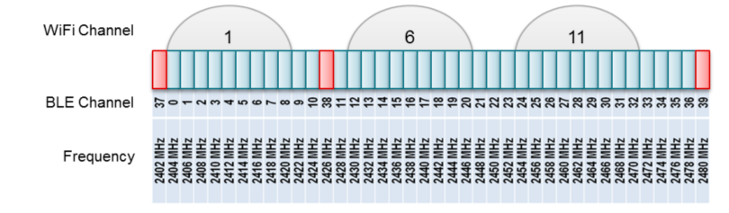

Rysunek 8 Rozmieszczenie kanałów rozgłoszeniowych BLE ( kolor czerwony) oraz kanałów WiFi

Stosowana w BLE metoda modulacji to GFSK (Gaussian Frequency Shift Keying), czyli kluczowanie częstotliwości z gaussowskim kształtowaniem sygnału.

Pakiet przesyłanych danych znacząco ograniczono. W poprzednich wersjach połączenia miedzy urządzeniami trwały długo i przesyłana była duża ilość danych. Pakiety zawierały do 1021 bajtów danych. Duża paczka danych wiązała się z wydłużonym czasem pracy nadajnika radiowego i wysokim poborem prądu przez niego. W BLE maksymalna ilość danych to 27 bajtów. Powoduje to krótki czas nadawania, a w konsekwencji zmniejszenie zapotrzebowania prądowego.

**Beacon**

Pojęcie **Beacon** (ang. nadajnik, latarnia) odnosi się do małych urządzeń zasilanych bateryjnie które periodycznie przesyłają pewne statyczne (np. jakiś rodzaj ogłoszenia bądź reklamy) lub dynamiczne (np. zmierzona temperatura) dane. Wysyłane informacje są niewielkie, nadawane z małą częstotliwością (zazwyczaj co 1 s). W ideę takich nadajników idealnie wpasowuje się technologia Bluetooth Low Energy.

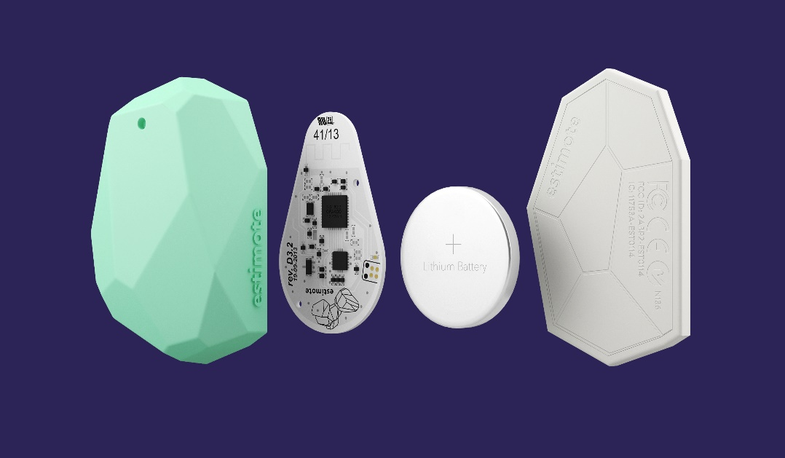

Rysunek 9 Urządzenie typu beacon

Urządzenia typu beacon korzystają z nadawania w trybie rozgłoszeniowym. Do odebrania danych inne urządzenia bluetooth nasłuchują kanałów rozgłoszeniowych. Tryb pracy beacona przedstawiony jest na rysunku nr 5.

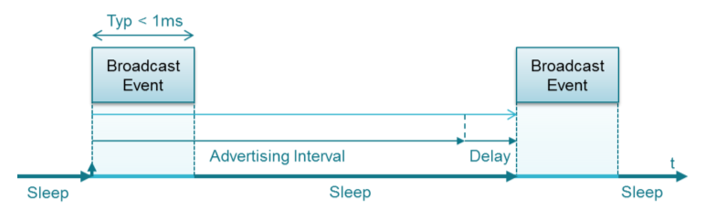

Rysunek 10 Tryb pracy beacona

Istnieją już na rynku standardy określające format pakietów danych jakie nadają beacony. Firma Apple posiada swój standard iBeacon który współpracuje z systemem operacyjnym iOS. Otwartym standardem jest AltBeacon firmy Radius Networks. Z kolei firma Google opracowała swój standard o nazwie EddyStone.

Dla przykładu pakiet w standardzie iBeacon wygląda następująco

|  |  |  |  |  |  |  |
| --- | --- | --- | --- | --- | --- | --- |
| 0x4C00 | 0x02 | 0x15 | 0x123e4567-e89b-12d3-a456-426655440000 | 0x1234 | 0x0001 | 0xc5 |
| Stałe | Stałe | Stałe | Modyfikowalne | Mod. | Mod. | Mod. |
| ID producenta | Typ danych | DLugość danych | UUID | Major | Minor | Zmierzona moc |

Standard 25 bajtami które można podzielić na różne sekcje. Pierwsza sekcja to unikalny kod producenta. Następnie UUID (Universally unique identifier) które może posłużyć do grupowania beaconów sekcje, nadawania im różnych typów (czy jest to czujnik, czy reklama itp.) Wartości Major Minor i Zmierzona moc używa się w zależności od zastosowania. Może to być np. zakodowana zmierzona wartość temperatury otoczenia.

Technologia beaconów może być wykorzystana np. w interaktywnym muzeum. Gdy podejdziemy do eksponatu, aplikacja w smartfonie automatycznie wyświetli nam opis dzieła sztuki. Innym zastosowaniem mogłoby być mobilna płatność bądź reklama w sklepie która aktywuje się po zbliżeniu się do regału sklepowego. Beacony mogłoby służyć jako uliczne przewodniki dla osób niewidomych. Technologia ta znajduje wiele zastosowań.

**Analiza współpracy systemu z urządzeniami działającymi pod kontrolą systemu operacyjnego Android**

Obecnie bardzo popularne są urządzenia pracujące pod kontrolą systemu Android, takie jak smartfony czy tablety. Urządzenia te również korzystają z komunikacji w technologii Bluetooth.

Istnieje wiele zastosowań wymienionych urządzeń w opracowywanym projekcie. Podstawowym zastosowaniem jakie od razu nasuwa się na myśl jest rola sterownika całości systemu. Możliwości teoretycznej aplikacji w telefonie są na tyle duże iż pozwalają spełnić przyjęte zamierzenia projektowe dotyczące sterownika systemu. W takim przypadku zastąpiono by całkowicie opracowany w projekcie moduł sterownika (skonstruowany sterownik nie uczestniczyłby w systemie). Rozwiązanie to jednak ma jedną podstawową wadę: Które urządzenie zarządzałoby pracą systemu w momencie gdy domownik przebywałby poza domem, a wraz z nim osobisty telefon z androidem, który zachowywał się jako jednostka dowodząca ? Z tego powodu mało praktyczna jest, w ocenie autora, przedstawiona idea.

Bardziej funkcjonalnym zastosowaniem byłaby możliwość ingerencji smartfona w zarządanie systemem. Istniałyby dwa urządzenia w systemie nadzorujące pracę. Zaletą tego rozwiązania byłaby większa wygoda w sterowaniu urządzeniami, gdyż użytkownik korzystałby z systemu za pomocą telefonu który zazwyczaj nosi przy sobie bez konieczności podchodzenia do sterownika który ze względu na zasilanie zasilaczem umieszony jest w jednym stałym miejscu. Wadą tego pomysłu jest znaczące zaburzenie i komplikowanie topologii systemu ze względu na dwa urządzenia typu Master, a co za tym idzie możliwe byłyby konflikty między tymi urządzeniami.

Bardziej funkcjonalne wydają się być zastosowania urządzenia z Androidem jako modułu w roli Slave. Przykładowa aplikacja mogłaby odpytywać sterownik odnośnie zebranych danych pomiarowych. Innym przykładem jest zastosowanie urządzenia jako bramki do internetu w celu pobrania potrzebnych systemowi danych z sieci lub umieszczenie danych o statusie systemu na serwerze.

Niestety smartfon nie mógłby być wykorzystywany jako zestaw głośnomówiący dla telefonu stacjonarnego ponieważ wersja BLE nie obsługuje kanałów przeznaczonych dla mowy (ograniczenie to opisano w rozdziale **takim i takim**)**.**

**System bluetooth do sterowania urządzeniami w inteligentnym domu**

W tym rozdziale przedstawiona zostanie główna koncepcja systemu bluetooth do sterowania urządzeniami w inteligentnym domu. Zostały sformułowane następujące założenia projektowe:

* Bezprzewodowa komunikacja z modułami
* Periodyczne odczytywanie danych zmierzonych przez czujniki
* Wydawanie poleceń dla modułów wykonawczych na żądanie użytkownika
* Możliwość obsługi wielu zadań współbieżnie
* Możliwość łatwego rozwoju oprogramowania w przyszłości
* Możliwość dołączania nowych modułów

Ze względu na bezprzewodową komunikację oraz na konieczność scentralizowania rozkazów i danych zdecydowano się na topologię gwiazdy, czyli system składa się z głównej jednostki sterującej oraz z modułów wykonawczych podłączonych bezpośrednio do sterownika.

Zadaniem jednostki sterującej jest wysyłanie poleceń do modułów wykonawczych i zarządzaniem danymi przesyłanymi przez zdalne czujniki.

Podłączone do sterownika moduły można podzielić na dwie główne grupy:

* Moduły pomiarowe, czyli czujniki które okresowo mierzą wybraną wielkość fizyczną. Komunikacja ze sterownikiem jest jednostronna, tzn. moduł wysyła pomiar w postaci cyfrowej do jednostki centralnej.
* Moduły wykonawcze, czyli regulatory bądź przełączniki które oczekują na przyjście rozkazu, np. otwarcie bramy bądź opuszczenie rolety. Charakter komunikacji również jednostronny: sterownik -> moduł wykonawczy.

SCHEMAT IDEOWY TUTAJ

Opisać zrealizowane moduły

**Moduł bluetooth**

Aby spełnić założenie projektowe odnośnie bezprzewodowej komunikacji, zdecydowano się wykorzystać moduł bluetooth **HM-10** firmy JN Huamao. Za wyborem właśnie tego modułu przemawia obsługiwana wersja Bluetooth Low Energy 4.0, niska cena, duża dostępność oraz bogata dokumentacja.

|  |  |
| --- | --- |
| Rysunek Rzeczywista płytka modułu HM-10 | Rysunek 12 Schemat ideowy modułu HM-10 |

Moduł oparty jest na **Bluetooth Low Energy 4.0** oraz implementuje technologię **iBeacon**, która stanowi kluczową role w projektowanym systemie. W module został wykorzystany chip od Texas Instruments **CC2540.**

Według dokumentacji, moduł zasilany powinien być zasilany napięciem z przedziału **+2.5V~3.3VDC**. Zużycie prądu podane przez producenta wynosi **8.5 mA podczas pracy** i **50~200 mikroA** w trybie uśpienia.

Do skomunikowania się z modułem wykorzystuje się interfejs szeregowy **UART**. Transmisje na potrzeby systemu skonfigurowano następująco: **9600 baud, 8 bitów danych, brak bitu parzystości, 1 bit stopu.**

Komunikacja opiera się na **komendach AT**. Służą one do wstępnej konfiguracji oraz do sterowania pracą modułu. Komenda może być **zapytaniem (*Query*)** bądź **rozkazem (*Set*)**.

* Format komend *Query*: **AT+[polecenie]?**

Przykład: **AT+ADDR?** Zapytanie o adres modułu.

Odpowiedź w formacie: **OK+[Get/specjalny deskryptor]:[parametr]**

Przykład: **OK+ADDR:[adres MAC]**

* Format komend *Set*: **AT+[polecenie][parametr]**

Przykład: **AT+BAUD1** ustawienie prędkości 11900 baud/s

Odpowiedź w formacie: **OK+[Set/specjalny deskryptor]:[parametr]**

Przykład: **OK+Set:1**

Szczegółowa lista komend wraz z opisem znajduje się w dokumentacji technicznej modułu.

HM-10 może spełniać dwie role:

* *Master*, czyli możliwe jest inicjowanie połączenia
* *Slave*, czyli oczekiwanie na połączenie

Oprócz tradycyjnych trybów moduł można skonfigurować jako urządzenie *Beacon* (z ang. nadajnik), w tym przypadku moduł implementuje technologie iBeacon. Dopuszczalne są dwa sposoby działania nadajnika:

* Skanowanie i nadawanie
* Tylko nadawanie

**Sterownik**

Centralnym punktem systemu jest sterownik. Steruje on pracą całego systemu. Zbiera dane z sensorów oraz wysyła rozkazy do modułów wykonawczych.

Założenia projektowe dla sterownika:

* Intuicyjny interfejs
* Możliwość obsługi wielu zadań współbieżnie
* Przejrzyste wyświetlanie danych

**ZDJĘCIA!**

Sterownik składa się z mikrokontrolera, wyświetlacza, modułu bluetooth i joysticka z klawiszem.

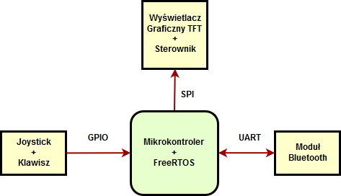

Rysunek 13 Schemat blokowy sterownika z wyszczególnionymi metodami komunikacji miedzy peryferiami

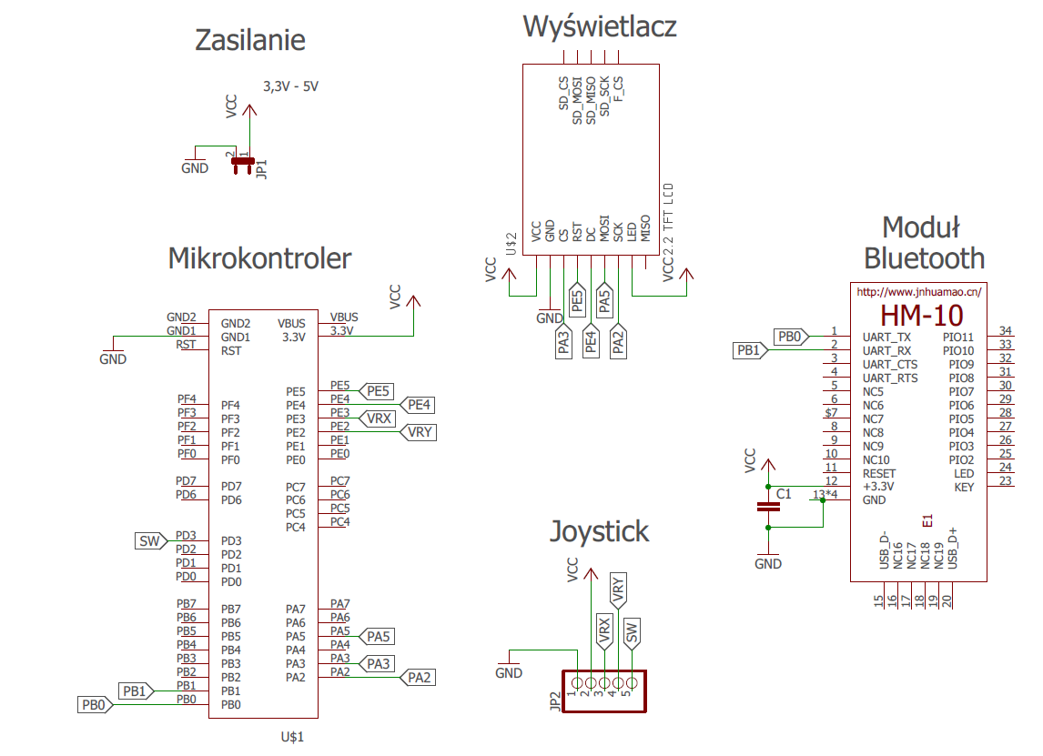

Rysunek 14 Schemat podłączenia urządzeń

Aby możliwe było obsługiwanie wielu zadań naraz, konieczne jest zastosowanie systemu operacyjnego który znacząco ułatwia przełączanie się miedzy wątkami oraz wymianę danych między zadaniami. Ze względu na dostępność dokumentacji i przykładów, prostoty obsługi i darmowy charakter, zdecydowano się na **FreeRTOS**.

**Mikrokontroler**

Powinien posiadać

* Interfejs UART do komunikacji z modułem bluetooth
* Interfejs szeregowy SPI do komunikacji ze sterownikiem wyświetlacza
* Architekturę 32 bitową
* Kanały ADC dla joysticka
* Parametry wystarczające do zastosowania systemu operacyjnego

Zdecydowano się na mikrokontroler **Tiva C Series TM4C123G** firmy Texas Instruments. Mikrokontroler ten cechuje się 32-bitową architekturą ARM Cortex-M4. Ponadto posiada bogaty zestaw peryferiów takich jak 12 kanałow ADC 12 bit, 2 Komparatory ADC, 8 interfejsów UART, 4 interfejsy SPI, 43 piny GPIO i wiele więcej. Produkt firmy Texas Instruments spełnia wszystkie założenia projektowe i dlatego znakomicie się nadaje do zastosowania w opracowywanym systemie.

W projekcie wykorzystano płytkę rozwojową wspomnianego mikrokontrolera, co ułatwiło znacznie rozwój oprogramowania z powodu zamieszczonego na płytce interfejsu debuggera JTAG. Ponadto skorzystano z zamontowanych konektorów żeńskich aby skonstruować płytkę sterownika w postaci „nakładki” na płytkę rozwojową.

**Zasilanie**

Do zasilania urządzenia wykorzystano stabilizator napięcia w który wyposażona jest płytka rozwojowa. Aby zasilić wystarczy kabelek mini usb i jakikolwiek port USB bądź zasilacz sieciowy z wyjściem 5V. Stabilizator obniży napięcie do wymaganego 3,3V z którego korzystają wszystkie elementy układu.

**Wyświetlacz**

Podczas wyboru wyświetlacza brano pod uwagę następujące aspekty:

* Wyświetlacz graficzny
* Duża przekątna ekranu
* Niska cena
* Sterownik obsługujący interfejs szeregowy

Zdecydowano się na wyświetlacz **2,8 cali TFT** z sterownikiem **ILI9341**. Zasilany jest on napięciem **3,3V** co odpowiada zasilaniu sterownika. Komunikacja z mikrokontrolerem odbywa się za pomocą interfejsu szeregowego **SPI**. Zastosowanie tego interfejsu pozwala na zminimalizowanie ilości pinów potrzebnych do sterowania wyświetlaczem do pięciu wyprowadzeń . Rozwiązanie szeregowe jest wolniejsze od równoległego sterowania, jednak w przypadku tego projektu prędkość wyświetlania danych nie jest priorytetowa gdyż dane na ekranie zmieniane są rzadko ( naciśnięcie klawisza, odświeżenie temperatury po minucie). Zdecydowanie ważniejsza w projekcie jest mniejsza ilość użytych pinów GPIO mikrokontrolera.

Spora przekątna ekranu pozwala na czytelne wyświetlanie danych oraz ułatwia zaprojektowanie intuicyjnego interfejsu. Ponadto sprzyja rozbudowaniu funkcjonalności systemu w przyszłości.

**Joystick i klawisz**

Mechanizm poruszania się po menu sterownika powinien:

* Umożliwiać zmianę opcji w sposób intuicyjny
* Posiadać klawisz do zatwierdzania wyborów

Do tego zadania wykorzystano joystick z wbudowanym klawiszem. Pole manewru joysticka pozwala na sterowanie w dwóch wymiarach co znacząco wzbogaca możliwości interfejsu. Joystick składa się z dwóch rezystorów ( po jednym na oś). Mierząc napięcie na wyprowadzeniu danej osi wiadomo w jakim położeniu znajduje się gałka. Podając to napięcie na wejście komparatora można odczytać informację w którą stronę wychylono joystick.

**Wątki**

Poniżej przedstawiony został schemat ideowy zadań wykonywanych przez sterownik.

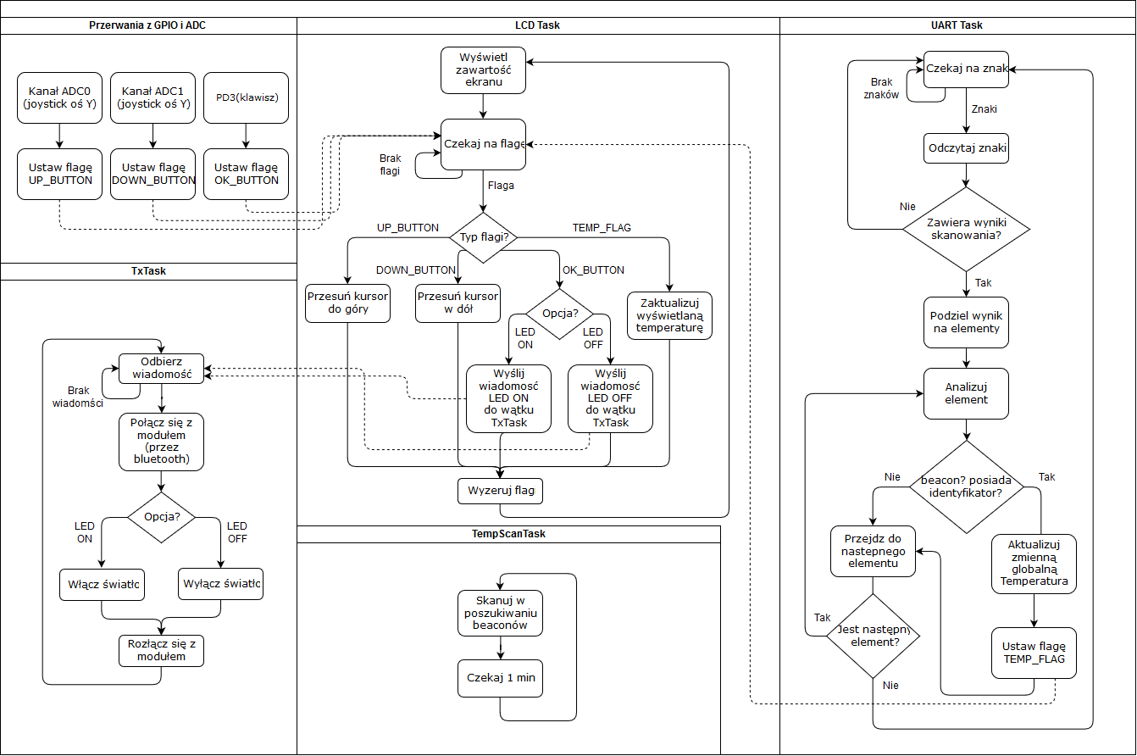

Rysunek 15 Schemat ideowy zadań sterownika

**LCD Task**

Zadaniem tego procesu jest wyświetlanie danych na wyświetlaczu. Zajmuje się ponadto obsluga menu i przechodzeniem do jego poszczególnych podsekcji. Cały mechanizm został tak skonstruowany by zawartość ekranu była odświeżana tylko w momencie wystąpienia zmiany wyświetlanych informacji. Podejście to wynika z dość wolnej komunikacji szeregowej z ekranem. Nie sprawdziłoby się rozwiązanie z odświeżaniem o dużej częstotliwości.

Przez większość czasu proces jest zamrożony do czasu nadejścia flagi. Zastosowano następujące flagi:

* UP_BUTTON – pochodzi z obsługi przerwań komparatora kanału ADC. Sygnalizuje ruch joysticka w górę
* DOWN_BUTTON – jak wyżej, z tą zmianą że ruch joysticka jest w dół
* OK_BUTTON – flaga ustawiana w przerwaniu pochodzącącym z pinu GPIO. Wskazuje na naciśnięty przycisk zatwierdzający
* TEMP_FLAG – Temperatura została zaktualizowana

Po odczytaniu flagi proces przechodzi do zasygnalizowanego polecenia. Następnie zeruje flagę , aktualizuje informacje na ekranie i ponownie czeka na kolejną flagę.

**TxTask**

Wątek ten zajmuje się wysyłaniem poleceń do modułów wykonawczych. Czeka na wiadomości które przychodzą z innych procesów, łączy się ze sparowanym modułem analizuje tą wiadomość i na podstawie tego przesyła rozkaz do zdalnego urządzenia. Nastepnie rozłącza się i wraca do oczekiwania na wiadomość. (W przyszłych implementacjach systemów możnaby dołączyć możliwość wyboru modułu z którym należy się połączyć. )

**Temp Task**

Zadanie tego procesu jest bardzo proste. Cyklicznie ( co 1 minutę) skanuje przestrzeń w poszukiwaniu sensorów. Wynik skanowania zostanie przeanalizowany w współbieżnym wątku

**UART Task**

Rola zadania polega na analizowaniu ciągu znaków odbieranych przez interfejs szeregowy UART służący do komunikacji z modułem bluetooth. Jeśli odebrany został wynik skanowania, analizowana jest jego zawartość. W łańcuchu znaków szukane są konkretne wzorce takie jakie początek skanowania ( OK+DISIS:[…] ), identyfikatory sensorów i koniec skanowania. Wyłuskana dana jest zapisywana w zmiennej globalnej a do poinformowania procesu wyświetlania danych ustawiana jest flaga TEMP_FLAG.

**Konfiguracja modułu bluetooth**

Aby moduł **HM-10** mógł spełnić wyznaczone zadania, należało go skonfigurować w trybie ***Master***. Użyto do tego następujących komend AT:

* **AT+ROLE1** , tryb *Master.*
* **AT+IMME1** , urządzenie czeka na wydanie polecenia nawiązania komunikacji, nie łączy się ze znanymi urządzeniami automatycznie. Taka konfiguracja wymagana jest ze względu na systematykę systemu, automatyczne połączenia mogłyby zaburzyć proces skanowania.
* **AT+MODE0** ,tryb transmisji, pozwala tylko na przesyłanie danych bez możliwości zdalnego konfigurowania modułu komendami AT.

**Moduł czujnika temperatury**

Kolejnym elementem systemu jest moduł czujnika temperatury. Załozenia projektowe dla tego urządzenia sformułowano następująco

* Zasilanie bateryjne
* Żywotność na baterii do kilkudziesięciu dni
* Pomiar oraz nadawanie temperatury co minutę
* Precyzja pomiaru do 0,1 stopnia Celsjusza
* Małe gabaryty
* Niska cena

Moduł składa się z mikrokontrolera, cyfrowego czujnika temperatury, modułu bluetooth i baterii.

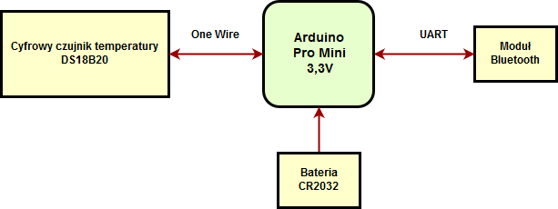

Rysunek 16 Schemat ideowy modułu pomiaru temperatury

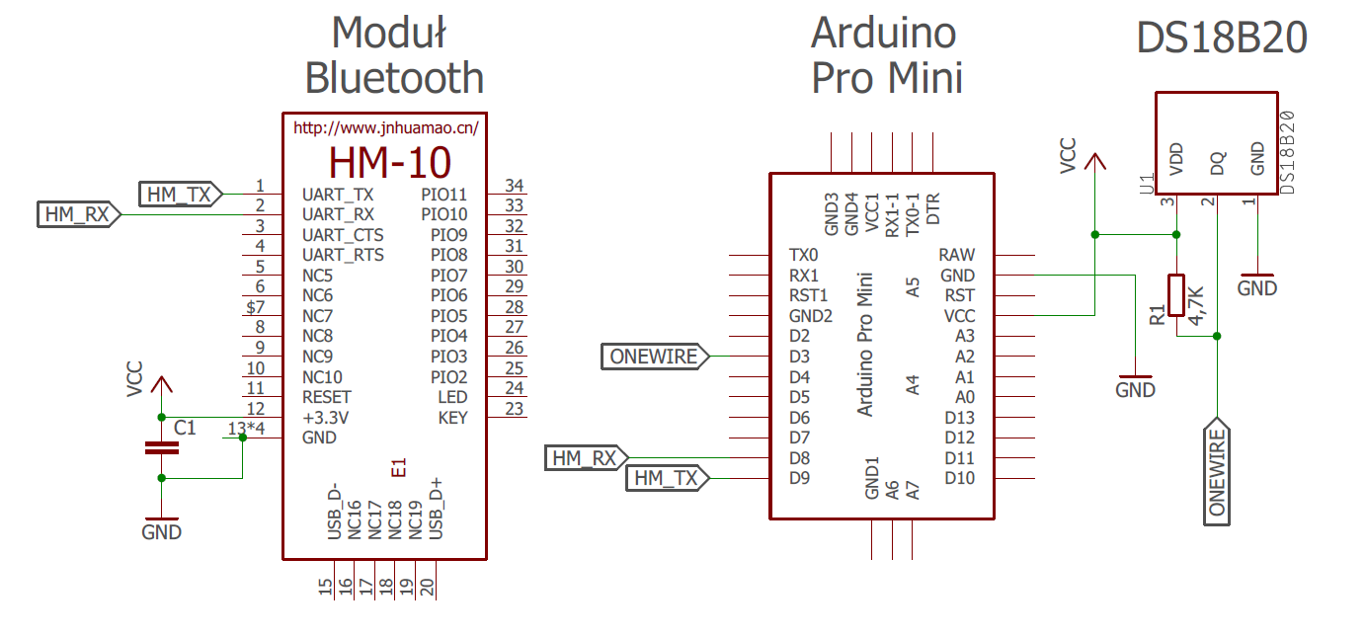

Rysunek 17 Schemat ideowy układu pomiaru temperatury

**Mikrokontroler**

Do osiągnięcia żywotności układu na baterii do kilku miesięcy należało zastosować elementy o niskim poborze prądowym. Całym układem steruje **Arduino Pro Mini** pracujące w logice 3,3V. W module wykorzystany został mikrokontroler **AtMega 328** pracujący z częstotliwością 8MHz. Peryferia w które wyposażone jest Arduino Pro Mini w zupełności wystarczą do zastosowania w projekcie. Używany jest tylko interfejs UART do komunikacji z modułem bluetooth oraz jeden pin GPIO do łączności z czujnikiem temperatury za pomocą standardu OneWire. Małe rozmiary i bardzo niski pobór prądu spełniają wymagania projektowe. Ponadto wykonywane przez układ zadanie jest mało skomplikowane, dlatego nie wymagany jest skomplikowany mikrokontroler. Dla ułatwienia rozwoju oprogramowania skorzystać można było z prostych w obsłudze bibliotek Arduino.

**Czujnik temperatury**

Aby osiągnąć zamierzoną dokładność do 0,1 stopnia Celsjusza wybrano cyfrowy czujnik temperatury DS18B20. Posiada on 12 bitową rozdzielczość co przekłada się na ziarno 0,0625 st C. Komunikacja odbywa się z pomocą technologii One Wire.

ZDJĘCIE CZUJNIKA

Zdecydowano się na wykorzystanie technologii beacon. Możliwe jest aby skonfigurować moduł bluetooth HM-10 tak aby przekształcić go w beacona. Implementowany jest standard iBeacon. Pola bitowe pakietu danych ustalono w następujący sposób:

|  |  |  |  |
| --- | --- | --- | --- |
| 0x12345678 | 0x0001 | 0xFFFF FFFF | 0x0000 0000 0001 |
| Kod producenta | Typ sensora:  1 – czujnik temperatury | NIeużywane | ID sensora |
| UUID | | | |

|  |  |  |  |
| --- | --- | --- | --- |
| 0x0001 | 0x16 | 0x32 | 0xC5 |
| Nr czujnika w systemie (Modyfikowalne) | Część całkowita pomiaru (hex) | Częśc ułamkowa pomiaru(hex) | Modyfikowalne |
| Major | Minor | | Zmierzona moc |

Wartości dla UUID ustawiane są tylko raz przy konfiguracji wstępnej. Wartosci aktualizowane na bieżąco to *Major*, które używa się do numerowania czujników w systemie, oraz część *Minor* która zawiera część całkowitą i ułamkową pomiaru temperatury. Dla przykładu pomiar 21,50 st C zostanie zakodowany tak : Minor 0x1632 (21 to w kodzie heksadecymalnym 16; 50 z kolei to 32).

Wstępna konfiguracja modułu wygląda następująco:

* AT+IBEA1 włączanie trybu iBeacon
* AT+DELO2 dozwolone tylko nadawanie, bez skanowania
* AT+ADVI9 nadawanie danych co 1285 ms
* AT+IBE012345678 pierwsze 4 bajty UUID
* AT+IBE10001FFFF kolejne 4 bajty UUID
* AT+IBE2FFFF0000 następne 4 bajty UUID
* AT+IBE300000001 ostatnie 4 bajty UUID
* AT+MARJ0x0001 numer sensora ustawiony na 1

Mikrokontroler dokonuje pomiaru temperatury co minutę i wysyłając komendy AT do modułu bluetooth aktualizuje pakiet danych po czym cały układ przechodzi w stan uśpienia do kolejnego pomiaru. Używana jest instrukcja AT+MINO0x1632 do ustawienia nowej wartości Minor gdzie zakodowana jest temperatura.

**Zasilanie i zapotrzebowanie prądowe**

Aby obliczyć czas pracy układu przy zasilaniu bateryjnym nalezało zmierzyc prąd pobierany przez moduł. Cykl (ktory trwa 60 s) pracy układu pomiaru temperatury mozna podzielić na 4 fazy:

* pomiar temperatury
* zaktualizowanie wartosci nadawanej przez beacon
* uspienie ukladu
* nadawanie wiadomosci rozgloszeniowej przez beacon

Każda z faz ma różny czas trwania oraz pobierana jest inna ilosc prądu Poniższy schemat pokazuje przebieg cyklu ukladu wraz z czasem trwania poszczegolnych faz

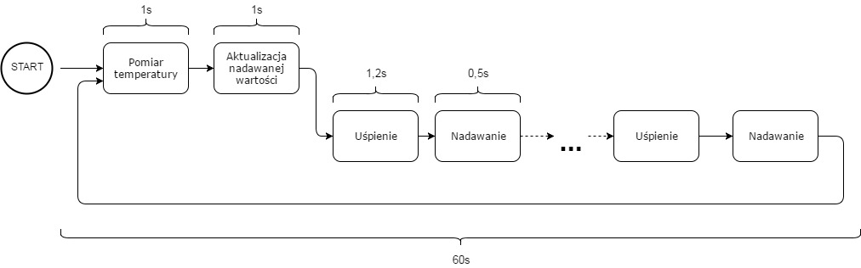

Rysunek Cykl pracy i jego poszczegolne fazy

Tabela Poboru prądu dla każdej z faz pracy

|  |  |  |  |
| --- | --- | --- | --- |
| Faza | Pobór prądu [mA] | Czas trwania fazy [s] | Czas wykonywania podczas cyklu [s] |
| Pomiar temp. | 3,07 | 1 | 1 |
| Aktualizacja | 10,97 | 1 | 1 |
| Uspienie | 0,1 | 1,2 | 40,94 |
| Nadawanie | 0,6 | 0,5 | 17,06 |

Na podstawie tych danych wyliczono usredniony pobor pradu, ktory wyniosl **0,471 mA**.

Wykorzystujac wyliczony usredniony pobor pradu, mozna oszacowac czas pracy ukladu przy uzyciu baterii. Ze wzgledu na zalozenia projektowe ( niewielkie rozmiary), zdecydowano sie wykorzystac baterie tzw. pastylkowa . Przeanalizowano dwa modele baterii:

* CR2032 3V 220mAh
* CR2450 3V 610mAh

Czas pracy układu w przypadku wykorzystania baterii CR2032 wynosi **467,1 h (19 dni 11,1h).** W przypadku baterii CR2450 o większej pojemności czas ten wydłuża się do **1295,1h (53 dni 23,1h).**

Rysunek Wykres szacowanego czasu pracy układu przy zastosowaniu zasilania bateryjnego o różnej pojemności

**Moduł sterowania oświetleniem**

Kolejnym modułem zaprojektowanym w systemie jest moduł sterowania oświetleniem. Zalicza się on do grupy urządzeń które wykonują tylko polecenia przesyłane przez sterownik. Podczas projektowania układu priorytetowe były następujące aspekty:

* Włączanie i wyłączanie oświetlenia (lampy) na życzenie użytkownika
* Oświetlenie zasilane napięciem sieciowym

Skonstruowany układ składa się z mikrokontrolera i przekaźnika.

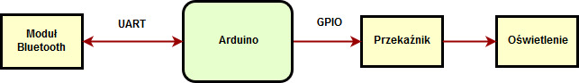

Rysunek 20 Schemat ideowy modułu sterowania oświetleniem

SCHEMAT ELEKTRYCZNY

ZDJECIA

**Mikrokontroler**

Wykorzystano moduł SAV-MAKER. Jest to moduł który korzysta z bibliotek Arduino i jest kopia Arduino Leonardo. Logika 5V gdyż z takiej korzysta przekaźnik.

**Przekaźnik**

Do sterowania oświetleniem wykorzystano moduł przekaźnika, którego specyfikacja pozwala na podłączenie do jego wyprowadzeń napięcia sieciowego 220V. Pin sterujący połączony jest z pinem GPIO Arduino. Sterowanie odbywa się za pomocą ustawienia na danym pinie stanu wysokiego aby włączyć zasilanie oświetlenia lub stanu niskiego aby stworzyć w obwodzie lampy przerwę i tym samym wyłączyć oświetlenie.

**Konfiguracja modułu HM-10**

Moduł bluetooth został skonfigurowany jako urządzenie *Slave*, gdyż układ jedynie czeka na polecenia sterownika. W tym celu wykorzystano następujące komendy AT:

* **AT+ROLE0** , tryb *Slave.*
* **AT+MODE0** ,tryb transmisji (wytłumaczony w rozdziale o sterowniku).

Praca układu wygląda następująco:

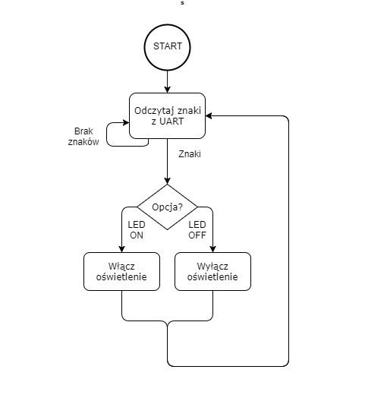

Rysunek Schemat blokowy zadań modułu sterowania oświetleniem

Gdy nawiązana zostanie łączność ze sterownikiem, moduł bluetooth otrzyma wiadomość wysłaną poprzez układ sterujący, a co za tym prześle łańcuch znakowy do arduino za pomocą UART. Wiadomośc może zawierać jeden z dwóch komunikatów:

* LEDON, oznacza polecenie włączenia oświetlenia. Wówczas wartość logiczna pinu sterującego przekaźnikiem zostanie ustawiona na poziom niski/wysoki
* LEDOFF, polecenie wyłączenia oświetlenia. Niski /wysoki poziom logiczny pinu sterującego

**Zasilanie**

Ze względu na konieczność obsługi napięcia sieciowego, przekaźnik pobiera ???? mA. Z tego powodu układ należało zasilić zasilaczem.

**Podsumowanie**

Celem pracy było zaprojektowanie systemu bluetooth do sterowania urządzeniami w inteligentnym domu. W skład skonstruowanego systemu wchodził układ sterownika systemu, moduł pomiaru temperatury i moduł sterowania oświetlenie. Zaprojektowane elementy systemu pozwoliły na zaprezentowanie i przetestowanie omawianej koncepcji. Założenia projektowe opisane w części praktycznej projektu zostały spełnione.

Zastosowany mikrokontroler przy pomocy systemu operacyjnego FreeRTOS pozwolił na sprawne zarządzanie urządzeniami w przedstawionym systemie. Wyświetlacz TFT sterownika o przekątnej 2,8 cala umożliwił przejrzyste wyświetlanie danych. Dołączony do sterownika joystick wraz z klawiszem zapewnił wygodny interfejs urządzenia. Używany w systemie moduł bluetooth pozwolił na sprawną komunikacje miedzy urządzeniami.

Wykorzystanie technologii Bluetooth Low Energy, a w szczególności technologii beacon, pozwoliło na uzyskanie czasu pracy modułu pomiaru temperatury przy zasilaniu baterią CR2032 wynoszącym 19 dni i 11,1 godzin. Sposobem na wydłużenie czasu pracy do 53 dni 23,1 godzin byłoby zastosowanie baterii o zwiększonej pojemności typu CR2450.

Moduł sterowania oświetleniem włączał bądź wyłączał lampę w momencie gdy odebrany został rozkaz użytkownika. Sterowanie lampą występowało z opóżnieniem około 1s ze względu na konieczność nawiązania łączności ze sterownikiem za każdym razem gdy przesyłane było polecenie.

Przetestowano realny zasięg łączności modułów. Przeprowadzone próby wykazały iż komunikacja w otwartej przestrzeni jest możliwa z maksymalną odległością około 50 m. W teście w którym na torze przesyłowym występowały trzy ściany o grubości 15 cm uzyskano maksymalny zasięg 10m. Uzyskane wyniki pozwalają na zastosowanie opracowanego systemu w budynku.

Z analizy możliwości współpracy systemu z urządzeniami opartymi o system operacyjny Android wynikło iż współpraca jest możliwa jednak wnosi do koncepcji zarówno nowe zagrożenia jak i ulepszenia. Wadą takiej współpracy byłaby np. zaburzanie i komplikowanie topologii gwiazdy ze względu na obecność kilku urządzeń pełniących nadzorującą rolę. Zaletą mogłoby być wykorzystanie np. smartfona w roli łącznika systemu z internetem.

Koncepcja systemu ma, w opinii autora, duży potencjał rozwojowy. Sterownik został tak zaprojektowany aby możliwa była rozbudowa funkcjonalności urządzenia. W przyszłości możnaby opracować interfejs bardziej obszerny wykorzystując dwa wymiary joysticka ( wybieralne opcje rozmieszczone w osiach X i Y). Ponadto korzystając z zasobów systemu operacyjnego zadania sterownika można wzbogacić o samodzielne wykrywanie urządzeń w pobliżu. Kolejnym przydatnym elementem rozwoju oprogramowania może być indeksowanie połączonych urządzeń i nadawanie im nazw wybranych przez użytkownika, np. temperatura-sypialnia czy oświetlenie-garaż. Oczywistym rozszerzeniem systemu jest opracowanie kolejnych modułów pomiarowych bądź wykonawczych.

Podsumowając, zaprojektowany system spełnia postawione przed nim wymagania. Skonstruowanie tego systemu pozwoliło na potwierdzenie prawdziwości tezy iż opracowanie systemu opartego na komunikacji bezprzewodowej wykorzystując technologię Bluetooth umożliwi sterowanie urządzeniami w inteligentnym domu.

**BIBLIOGRAFIA**

* **Smart Home Systems By P. Lalanda, J. Bourcier, J. Bardin and S. Chollet https://www.intechopen.com/books/smart-home-systems/smart-home-systems**
* <https://www.design-reuse.com/articles/5715/adaptive-frequency-hopping-for-reduced-interference-between-bluetooth-and-wireless-lan.html>
* **Technologie bezprzewodowe sieci teleinformatycznych , Piotr Gajewski, Stanisław Wszelak**
* Inside bluetooth low Energy version 1
* Inside bluetooth low Energy version 2
* hm-10 datasheet
* tiva datasheet
* freertos datasheet
* <http://www.ti.com/lit/ug/swru271g/swru271g.pdf>
* Ds18B20 datasheet
* <http://mikrokontroler.pl/2011/02/06/zigbee-w-ekspresowym-skrocie/> raczej powinno byc cos ze strony zigbee
* Datasheet baterii